1. Stekbak gereedmaken

Wat moet je weten
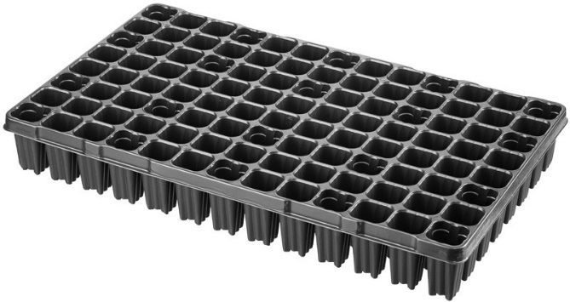
- Voordat je gaat stekken moet je een stekbakje gereedmaken
- Dat kan ook een stektray zijn of plantenpotjes
- In stekgrond zit weinig voeding, zodat de stekjes sneller wortels krijgen

Wat ga je doen?

- Pak een stekkistje en stekgrond
- Zeef de stekgrond op je tafel
- Doe de overgebleven klontjes uit je zeef, onderin het stekbakje
- Vul het stekbakje verder aan met gezeefde grond
- Druk de grond aan met een aandrukplankje
- Maak de stekgrond goed vochtig

Waar moet je op letten?

- Zorg ervoor dat de werktafel goed schoon is
- Viezigheid in de grond kan de stekken ziek maken
- Gebruik geen bakjes die stuk zijn

Wat heb je nodig?

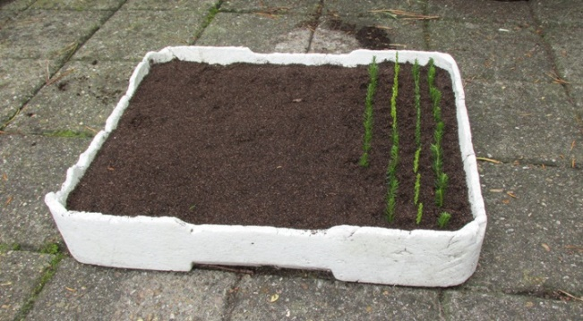
- Stekkistje
- Stekgrond
- Grondzeef
- Aandrukplankje

